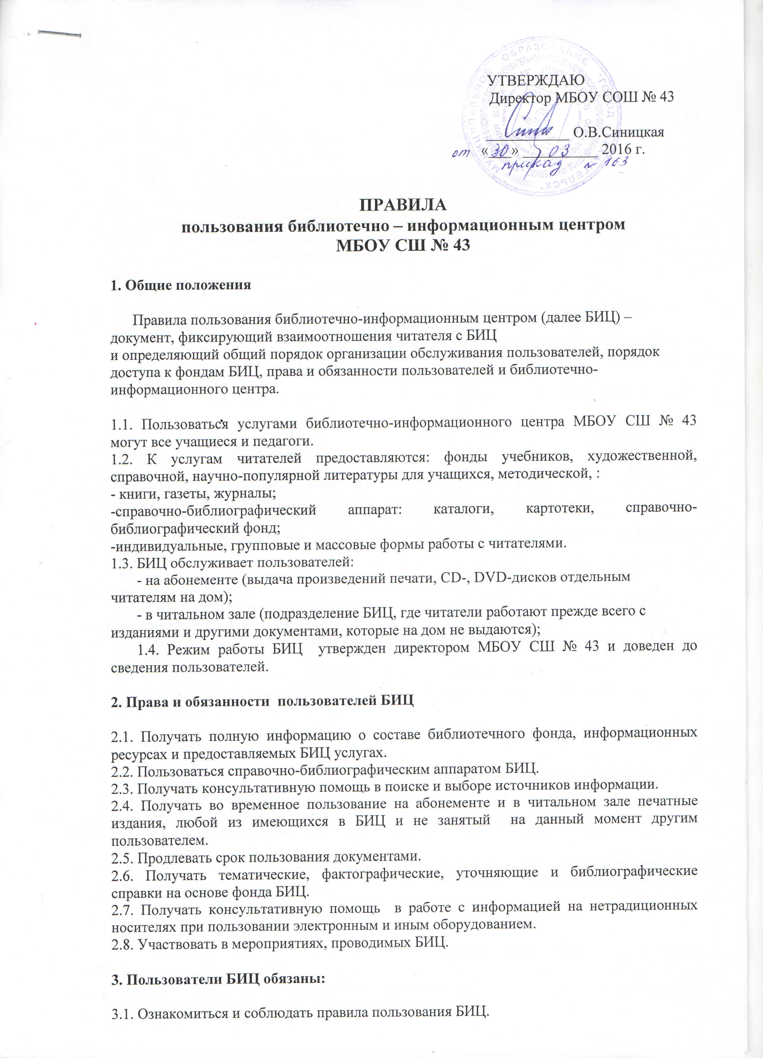

3.2. Иметь навыки работы с компьютерной техникой и выполнять все инструкции библиотекаря.
3.3. Бережно относиться к произведениям печати (не вырывать, не загибать страниц, не делать в книгах подчеркиваний, пометок) оборудованию, инвентарю.
3.4.Бережно обращаться с полученным для работы CD-ROM. По окончании работы сдать его библиотекарю.
3.5. Поддерживать порядок расстановки документов в открытом доступе БИЦ, расположения карточек в каталогах и картотеках.
3.6. Пользоваться ценными и справочными документами только в помещении БИЦ.
3.7. Убедиться при получении документов в отсутствии дефектов, а при обнаружении проинформировать об этом работника БИЦ. Ответственность за обнаруженные дефекты несет последний пользователь.
3.8. Возвращать документы в БИЦ в установленные сроки.
3.9. Заменять документы БИЦ в случае их утраты ил порчи им равноценными, либо компенсировать ущерб в размере, установленном правилами пользования БИЦ.
3.10.Возместить стоимость ремонта или полной замены оборудования либо носителя в случае преднамеренного совершенных действий по выводу из строя техники и программного обеспечения.
3.11. Полностью рассчитаться с БИЦ по истечении срока обучения или работы в МБОУ СШ № 43

4. Порядок пользования БИЦ:

4.1. Запись обучающихся, педагогических и иных работников МБОУ СОШ № 43 производится по списочному составу класса, или в индивидуальном порядке.
4.2. Перерегистрация пользователей БИЦ производится ежегодно.
4.3. Документом, подтверждающим право пользования БИЦ, является читательский формуляр.
4.4. Читательский формуляр фиксирует дату выдачи пользователю документов из фонда библиотеки и их возвращения в БИЦ.
4.5. Пользователь может занять рабочее место за компьютером только с разрешения библиотекаря.
4.6. Включение и выключение любого оборудования БИЦ производится ТОЛЬКО БИБЛИОТЕКАРЕМ.
4.7.За одним компьютером может работать не более 2-х человек.
4.8. Копирование, сканирование, распечатка материалов осуществляется только по разрешению и в присутствии библиотекаря.

5. Запрещается:

5.1. Работать с любыми принесенными со стороны программными продуктами без разрешения библиотекаря.
5.2. Запускать программы, загруженные из сети Интернет.
5.3. Менять конфигурации файлов, стирать или менять информацию на жестком диске компьютеров.
5.4. Выносить предоставленные для работы в БИЦ любые носители информации без предварительного согласования с библиотекарем и без записи в читательский формуляр.

6. Порядок пользования абонементом:

6.1. Пользователи имеют право получить на дом из многотомных изданий не более двух документов одновременно.
6.2. Максимальные сроки пользования документами:
- учебники, учебные пособия – учебный год;
- научно-популярная, познавательная, художественная литература – 15 дней
- периодика, издания повышенного спроса – от 5 до 15 дней.
6.3.Пользователи могут продлить срок пользования документами, если на них отсутствует спрос со стороны других пользователей.

7. Порядок пользования читальным залом:

7.1. Документы, предназначенные для работы в читальном зале, на дом не выдаются.
7.2. Энциклопедии, справочники, редкие, ценные и имеющиеся в единственном экземпляре документы выдаются только для работы в читальном зале.

8. Правила пользования электронной библиотекой
- бесплатный доступ к информационным ресурсам сети Интернет разрешен только в образовательных и воспитательных целях;
- строго запрещено работать в chats, e-mail, развлекательных сайтах;
- пользователь работает за конкретным компьютером, определенным для него
работником БИЦ;
- по всем вопросам поиска информации в сети Интернет пользователь должен обратиться к работнику центра; запрещается обращение к ресурсам, предполагающих оплату;
- пользователь имеет право работать с флеш картой после ее предварительного
тестирования работником БИЦ;
- включение и выключение компьютеров производится только работником центра.
- запрещается оставлять без присмотра работающие компьютеры, вскрывать блоки питания компьютера и периферийных устройств, корпуса монитора, принтера, сканера; какое-либо вмешательство в установленное программное обеспечение, включая изменение его настройки;
- пользователи обязаны не допускать попадания внутрь компьютера посторонних предметов, жидкостей и сыпучих веществ.

9. Правила пользования учебниками из фонда БИЦ

9.1. В целях обеспечения сохранности библиотечного фонда устанавливается следующий порядок работы с учебной литературой:
-Учебники выдаются библиотекарем в начале учебного года;
-Обеспечение учебниками учащихся начального звена осуществляется коллективным способом через классных руководителей общеобразовательного учреждения, учащихся основного и среднего звена – индивидуально;
-Учащимся выдается по одному комплекту учебников на текущий учебный год (выдача учебников за предыдущие классы с целью повторения учебного материала выдается по согласованию с библиотекой)
-Учащиеся подписывают каждый учебник, полученный из БИЦ.
-Учебники выдаются на учебный год (текущий) сроком с сентября по май;
-Учащиеся должны бережно относиться к учебникам и возвращать их в БИЦ в опрятном виде. В случае необходимости учащиеся учебники ремонтируют (подклеивают, подчищают).
-В конце учебного года ученики обязаны сдать учебники (кроме учебников, рассчитанных на несколько лет обучения).
-Если ученик испортил или потерял учебник, то он должен принести взамен: такой же учебник, другой учебник, подходящий по году издания.
-Использование учебников разных лет издания в одном классе допустимо (срок 4 года)
-Гл. библиотекарь совместно с членами и школьного самоуправления имеет право проверять сохранность учебной литературы в течение года.

10. Обязанности классных руководителей

10.1. Классный руководитель обязан:
- получить комплекты учебников в БИЦ в соответствии с графиком, подтвердить получение подписью в журнале выдачи по классам;
-провести беседу-инструктаж учащихся своего класса о правилах пользования школьными учебниками;
-выдать учебники обучающимся класса по ведомости, в которой обучающиеся или их родители (законные представители) расписываются за полученный комплект;
- ведомости выдачи учебников сдать в БИЦ не позднее 10 сентября.
- в конце учебного года классный руководитель должен обеспечить своевременную сдачу учебников своего класса в БИЦ в конце учебного года в соответствии с графиком. В случае необходимости организовать ремонт учебников.
-в случае утери учебника организовать работу по своевременному его возмещению.

11. Обязанности работников БИЦ
-обеспечить бесплатный и свободный доступ пользователей к библиотечным фондам и бесплатную выдачу во временное пользование печатной продукции;
-обеспечить оперативное и качественное обслуживание пользователей с учетом их запросов и потребностей;
-своевременно информировать пользователей обо всех видах предоставляемых услуг;
-вести консультационную работу, оказывать помощь в поиске и выборе необходимых изданий;
-проводить занятия по основам библиотечно-библиографических и информационных знаний;
-вести устную и наглядную массово - информационную работу;
-на каждого человека заполнить читательский формуляр установленного образца, как документ, дающий право пользования БИЦ;
-при записи ознакомить с правилами пользования БИЦ;
-обмен произведений печати производить по графику работы, установленному БИЦ и утвержденному директором МБОУСШ № 43;

